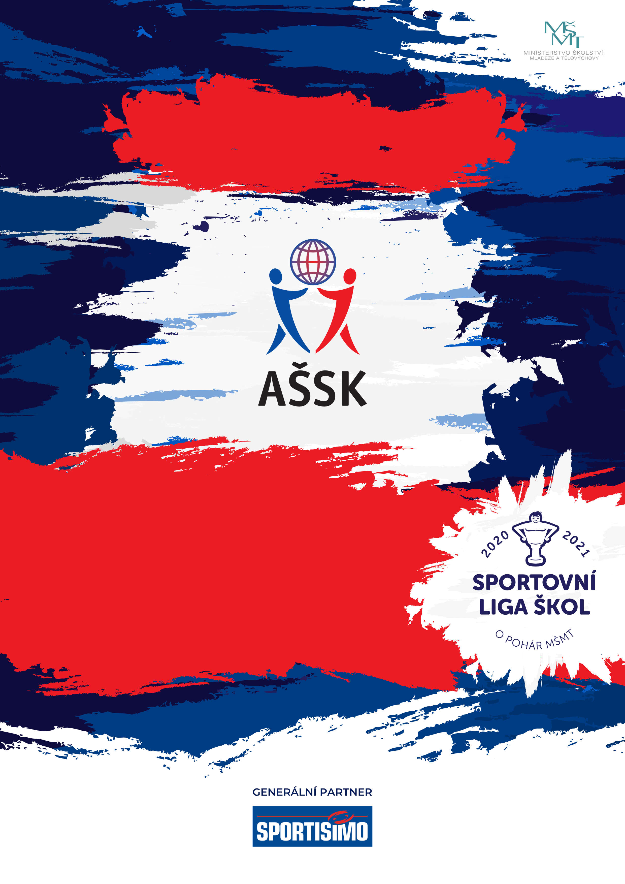
27.3.2025, Karlovy Vary

Okresní kolo ve volejbale IV. chlapci + dívky

VŠEOBECNÁ USTANOVENÍ
 | POŘADATEL: |  | ZŠ Jana Amose Komenského, Kollárova 19, Karlovy Vary
 | TERMÍN KONÁNÍ: |  | 27. 3. 2025
 | MÍSTO KONÁNÍ: |  | Základní škola Karlovy Vary, Konečná 25, příspěvková organizace  V případě velkého počtu družstev, bude část soutěže odehrána na ZŠ Jana Amose Komenského, Kollárova 19, Karlovy Vary  Účastníci budou včas informováni, kde budou hrát
 | SPORTOVNÍ KANCELÁŘ: |  | Zdeněk Skala Telefon: 775 276 906  e-mail: skala@zskomenskeho-kv.cz
 | ÚČASTNÍCI: |  | Řádně přihlášené školy. Družstvo má maximálně 10 hráčů a dva vedoucí. Alespoň jedna osoba musí být v pracovněprávním vztahu s vysílající školou.
 | KATEGORIE: |  | IV. – základní školy – žáci a odpovídající ročníky víceletých gymnázií. Je povolen start mladších ročníků narození kat. III  V kategorii mohou startovat družstva za těchto podmínek:  - Družstvo je složeno z žáků jedné školy  - Členové družstva musí odpovídat ročníkem narození a příslušným stupněm vzdělání  - Žák, který opakuje ročník a je v páté anebo v deváté třídě, nemůže být zařazen do soutěže.  - Startovat mohou pouze žáci gymnázií splňující článek 10 všeobecných podmínek pro účast na soutěžích AŠSK (Organizační řád AŠSK, str. 39), tj. pouze ti žáci, kteří nejsou zařazeni v studijních oborech se specializovanou výukou TV.  Všechny podmínky musí být splněny zároveň.
 | PŘIHLÁŠKY: |  | Zasílejte do 25. 3. 2025 do 12:00 na e-mail: skala@zskomenskeho-kv.cz, na předtištěném formuláři AŠSK. V přihlášce uveďte kategorii, přesný název školy s přesnou adresou (bez zkratek), PSČ, jméno a datum narození hráčů a jméno vedoucího družstva (telefon, e-mail). Přihláška musí být potvrzená ředitelem školy.
 | PREZENCE: |  | Dne 27. 3. 2025 v 8:30 hodin, tělocvična ZŠ Konečná. Vedoucí předloží: soupisku družstva, potvrzenou ředitelem školy; musí být vyznačeno členství v AŠSK ČR. Každý hráč musí mít kartičku pojištěnce.
 | TECHNICKÁ PORADA: |  | Proběhne v 8:45. Účast alespoň jednoho zástupce družstva na technické poradě je povinná.
 | ÚČASTNICKÝ POPLATEK |  | Členové AŠSK neplatí. Nečlenové hradí startovné 400 Kč  (platba před soutěží na účet okresní rady AŠSK č. ú. 244945991/0300)
 | ZDRAVOTNÍ ZABEZPEČENÍ A DOZOR NAD ŽÁKY: |  | Účastníci akce nejsou pořadatelem pojištěni proti úrazům, krádežím ani ztrátám. VV AŠSK ČR doporučuje, aby účastníci uzavřeli individuální úrazové pojištění. Za zdravotní způsobilost odpovídá vysílající škola. Účastníci musí mít s sebou průkazku zdravotní pojišťovny. Dozor nad účastníky zajišťuje v plném rozsahu a po celou dobu soutěže vysílající škola. (Vyhláška MŠMT ČR č.55/2005 §7, odst. 2) Vedoucí družstev odpovídají po celou dobu soutěže za bezpečnost a chování členů výpravy.
 | TECHNICKÁ USTANOVENÍ
 | PODMÍNKY ÚČASTI: | Soutěž je řízena všeobecnými podmínkami AŠSK. V družstvech mohou startovat pouze žáci a žákyně příslušné školy, kteří jsou uvedeni  na soupisce potvrzené ředitelem školy.  Za zdravotní způsobilost zodpovídá vedoucí družstva. Účastníci nejsou pojištěni proti úrazu a případným ztrátám. Účastníci mají u sebe kartičky zdravotní pojišťovny.
 | MATERIÁLNÍ ZABEZPEČENÍ: | Každé družstvo musí mít: 2 sady očíslovaných dresů, vlastní míče  na rozcvičení, sportovní obuv na travnatý povrch a 1 sadu rozlišovacích dresů. Barvy dresů s čísly hráčů uveďte na přihlášce.
 | PROTESTY: | Případnou námitku podává vedoucí družstva písemně nebo telefonicky do 15 minut po skončení utkání řediteli soutěže s vkladem 500 Kč. Protesty řeší soutěžní komise. V případě zamítnutí propadá vklad pořadateli.
 | PŘEDPIS: | Hraje se podle pravidel a soutěžního řádu AŠSK a následných upřesnění. Bezdůvodně opožděný nástup družstva k utkání může znamenat kontumační výsledek.
 | SYSTÉM SOUTĚŽE: | Hraje se ve 2-3 skupinách (podle počtu přihlášených týmů) , týmy na prvním a druhém místě v turnaji postupují do krajského finále
 | NASAZENÍ DRUŽSTEV: | Náhodný los po přihlášení všech týmů
 | STANOVENÍ POŘADÍ  A DALŠÍ PŘEDPISY: | Za vítězství ve skupině se přidělují 3 body, za remízu 1 bod (k upřesnění dojde na technické poradě)  Ve skupinách o pořadí rozhoduje  - Počet bodů  - Vzájemný zápas  - Rozdíl ve skóre  - Počet dosažených bodů v setech  - Los
 | CENY | Všechna družstva obdrží diplomy.  První tři družstva obdrží poháry a medaile
 | OBČERSTVENÍ | Organizátor zajišťuje základní pitný režim při utkáních.
 | DŮLEŽITÉ UPOZORNĚNÍ | 1. Povinností družstev je zúčastnit se zahajovacího i závěrečného ceremoniálu. V případě nedodržení tohoto požadavku bude tým hodnocen mimo soutěž!  2. Nedodrží-li kterékoliv družstvo podmínky účasti s úmyslem získat neoprávněnou výhodu, může být rozhodnutím pořadatele ze soutěže vyloučeno. Takto vyloučené družstvo je následně povinno uhradit pořadateli vzniklé náklady na jeho účast.
 | DOPRAVNÍ DISPOZICE | .
 | OSTATNÍ | „Realizace soutěže byla podpořena Ministerstvem školství, mládeže a tělovýchovy“

Organizátor soutěže Předsedkyně AŠSK KV Zdeněk Skala Veronika Veselá

